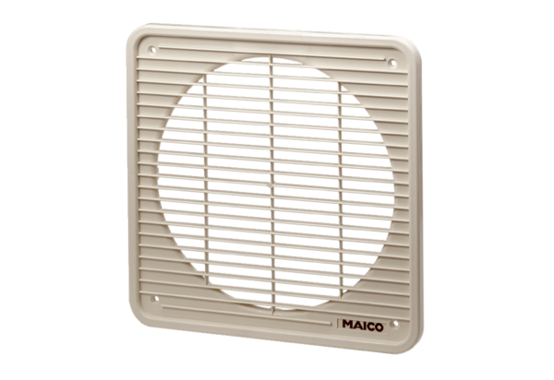Innengitter IG 35Verpackungseinheit: 1 StückSortiment: C
Artikelnummer: 0059.0174Hersteller: MAICO

